俄罗斯

西伯利亚联邦

贝加尔湖冰洞，抬头仰望，冰锥有如万箭齐发!
编辑 Isa
十六世纪，一支支哥萨克佣兵探险队进入西伯利亚荒地，征服了鞑靼人与原住民，让收集土地成痴的沙皇一偿东扩夙愿，还带来称为软黄金的皮草财富。沙皇开始课毛皮税、徵收毛皮；商人开始打起「以物易物」的金算盘，例如让原住民用18张裘中之王的紫貂皮，换一把斧头或低廉的生活物品。

看似不毛之地，却是大宝库
苦寒穷，是人们对西伯利亚的印象。但这1,300万平方公里的土地，让俄罗斯挤身世界第一领土大国；并成为俄国北亚大后方的屏障，让俄国能专心面向欧洲事务。
这裡有大片黑钙土，只缺人和耕作机械；这裡的天然气及石油源源不绝地输出到中国、西欧及日韩；这裡探明的七十多种矿物，几乎已涵盖人类最广泛使用的矿物资源；这裡的森林占全球总面积20%，是中国最重要的木材进口来源；这裡有世界最大的澹水资源贝加尔湖。
本月，我们将朝西伯利亚人烟最稀少的北部前进。在靠近极圈的冻土上，有一群原住民生活在人们视野之外，当极端气候尚未走入你的生活时，他们已站在风浪尖端，无力地注视着气候与现代化，冲击着他们千年以来所习惯的游牧路线与迁徙生活。
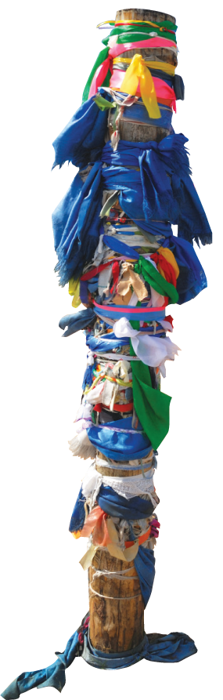

萨满教深入西伯利亚人的生活。传统圣地奥利宏岛有13根萨满柱，缠满经幡与愿望丝带。

东正教与教堂则随俄人来到西伯利亚。
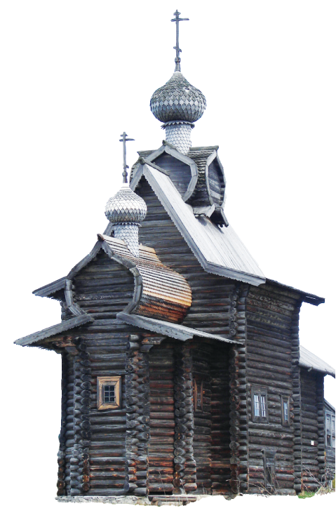

极地人必备清单
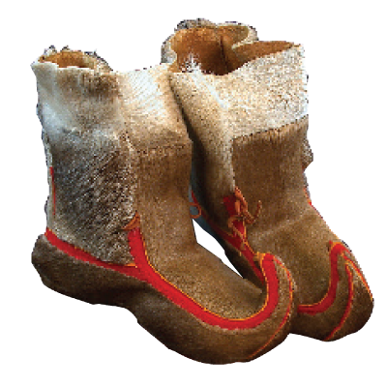
- 驯鹿皮
用来製作衣鞋与覆盖帐篷，保暖耐用。鹿头皮革最硬，常用来做鞋底。
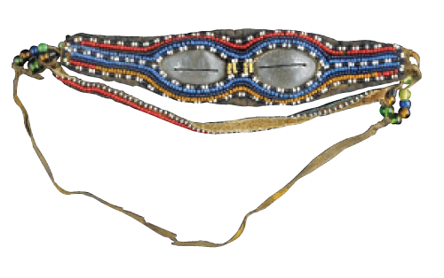
- 雪镜
雪橇驾驶必备！春季未融的雪地强烈反射阳光，会导致眼睛失明。
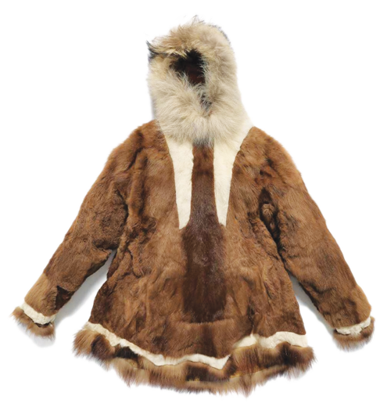
- 连帽派克大衣
Parka
因纽特人发明，防风防水，帽沿有茸茸毛皮。
- 鱼叉
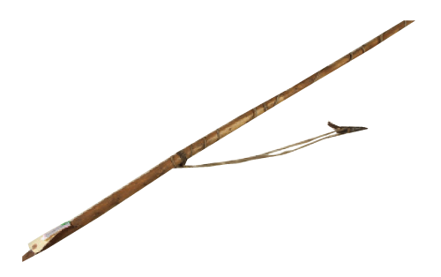
冰钓工具！用来在结成冰的湖面鑽洞，好以钓竿或网子捕鱼。
- 刀
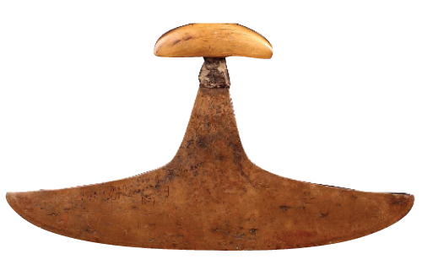
切肉吃饭、宰鹿剥皮。乌鲁刀(Ulus)是万用家事刀，特殊形状能减少手腕疲劳。
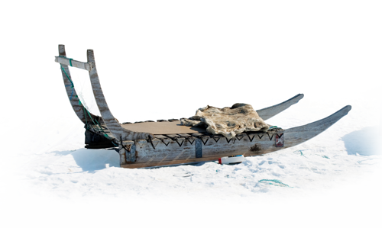
- 雪橇
适合在崎岖地上行走及耐撞的交通工具，用木头或动物骨头製成，靠动物拖行。
- 随身针线盒
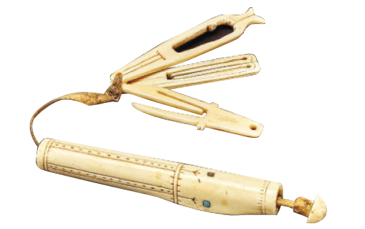
千万年来与极地人如影随形；好随时修补衣服，维持保暖。在冰雪中，衣服比食物更重要！

强壮耐操的雪橇犬
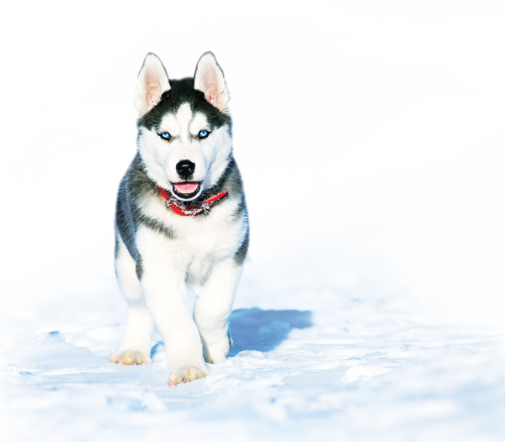

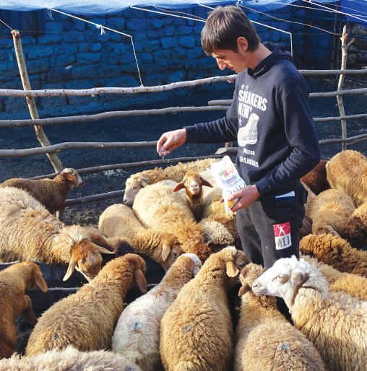

俄罗斯｜北高加索联邦管区

01妈妈会永远等你回家
华语mp3 粤语mp3
生活在达吉斯坦山间的波娃，这辈子从没下过山，最远也只是去邻村探望亲戚，但她此刻却出现在首都马哈奇卡拉街头，愤怒地质问着征兵中心的人：「你们为什么带走我们的孩子！」妈妈们激动地大喊：「俄罗斯被袭击了吗？他们(乌克兰)没有来攻打我们，是俄罗斯袭击了乌克兰。为什么要让我们的孩子去帮俄罗斯打仗！请停止这场战争！」警察忙着驱离现场的示威者，一左一右地把波娃架离，据说已经有上百名抗议者被拘捕了，只见她握紧着拳头，肃穆的脸庞毫无畏色。
自从俄乌战争陷入胶着，俄罗斯准备扩大征兵以来，波娃每天一早睁开眼睛，就在想该把孩子藏到哪里。令她不安的是，高加索地区的少数民族往往因为教育及科技化程度不高，而被分配到战略价值较低、武器装备较差的兵种部队，冲锋陷阵的死伤率最高。
左邻右舍在议论纷纷，听说去邻国格鲁吉亚(或译乔治亚)和芬兰的过境检查站，已经出现超过三十公里的车龙，因为男人们试图离开俄罗斯，逃避征兵，而格鲁吉亚是俄罗斯人无需申请签证即可进入的少数邻国之一。但是波娃家很穷，像他们这样的穷人能走到哪里去呢？

代祷文
天父，我们为俄乌战争尽快止息，两国恢复和平祈祷！求神使国家官长的心，能做出有利人民福祉的决策。愿有基督使者为高加索家庭带来福音的盼望，使他们在艰熬中得以呼求祢、倚靠祢，得着神所赐的出人意外的平安。愿死伤者的遗族在祢无尽的怜悯、慈爱及所赐的平安江河中被医治，加倍蒙祢恩典。我们祈求祢在俄罗斯、乌克兰、高加索民族当中做修复的工作，引导许多人归向祢，在祢的爱中彼此宽恕，折断的枝子因着与基督联合，在主里合而为一，彼此相爱。奉主耶稣基督的名求，阿们！
浏览每日圣经原文灵修
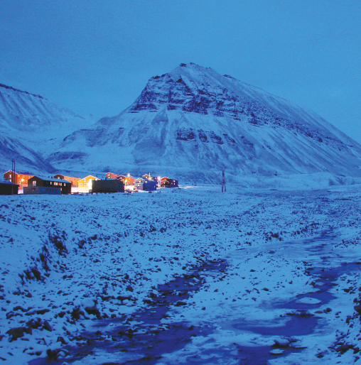

俄罗斯｜西伯利亚

02冰原上的小孤灯

凯特人
KET
1,200人｜克拉斯诺亚尔斯克边疆、托木斯克州｜有部分圣经翻译209月
华语mp3 粤语mp3
「你看这村里没有年轻人，而我们这些剩下的人，每天都喝得醉醺醺的，只能砍柴维生。」「都是俄罗斯人的错，他们把伏特加带来给我们！」「不，这都是我们自己的错……」
在严寒的冬季降临西伯利亚前，凯特男人们每天都会到叶尼塞河上游砍树，将树干拖进河里，让木材顺流而下到村落，再用勾绳拉上岸，并用斧头砍成大块大块的木材，运到城里去贩卖。
凯特聚落与任何一个大城市都相距遥远，在广袤的北西伯利亚荒原中孤独地闪烁着属于他们的小小灯火。近年来，凯特人稳定在一千两百人左右，但是熟悉母语的人越来越少。
凯特语属于叶尼塞语系中仅存的硕果，在西伯利亚找不到任何相近的语言，反倒与北美洲的原住民语言有些连结。语言学家相信，凯特语是研究欧亚与北美人类迁移历史的关键。
凯特人信奉萨满教，每户人家都有一个黑色木头人偶。这人偶是他们的守护神；圆而扁的大头与细小的身体，是家里最宝贵的物品。他们相信守护神在白天睡觉，到了晚上便会醒过来保护他们度过夜晚。

代祷文
天父，凯特人真的需要一位愿意委身、有属灵智慧、愿意理解他们文化的好牧人，在这些羊的生活遇到难处时，引导他们寻求上主的指引和帮助。诗人说：「我若展开清晨的翅膀，飞到海极居住，就是在那裡，你的手必引导我。」愿这些荒凉冰原中的人们，以祢的话语为脚前的灯、路上的光，并且知道唯有祢是在白日、黑夜都能看顾保守他们、绝不打盹的神！也求祢为凯特人预备各种合适他们的福音资源，使他们条条路径，都能遇到祢所赐无人能关的福音之门。奉主耶稣基督的名求，阿们！
浏览每日圣经原文灵修
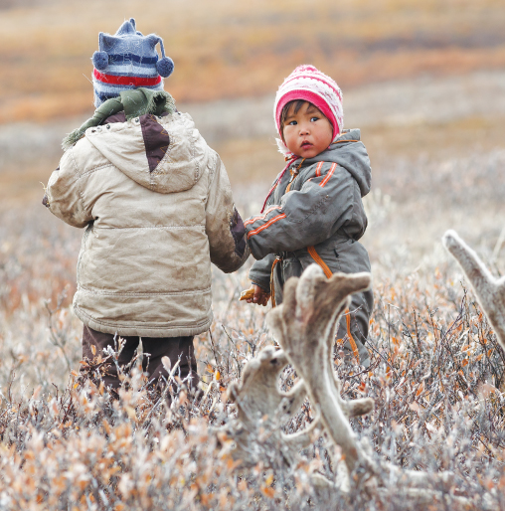楚里母孩子在秋天的苔原散步

俄罗斯｜西伯利亚

03成吉思汗的孩子们

楚里母鞑靼人
CHULYM TATAR
355人｜托木斯克州、克拉斯诺亚尔斯克边疆｜无母语圣经219月
华语mp3 粤语mp3
当我们回答自己是哪里人后，孩子们便闹哄哄地抢着答话：「我是俄罗斯人、我是哈克斯人、我是吉尔吉斯人……」奇怪的是，这不是楚里母人的村庄吗？原来，俄罗斯的鞑靼人高度与外族通婚同化；人口普查时，只有三百多人会把楚里母鞑靼视为第一身分。
在高鼻深目的俄国人当中，楚里母鞑靼人拥有与众不同的东方面孔，黑眼睛、黑头发，身形较小。当年成吉思汗的孙子拔都翻越乌拉山，在南俄草原建立了广大的钦察汗国，被人称为鞑靼人。
十六世纪，软黄金——动物皮毛的贸易，激发了俄罗斯向西伯利亚扩张的野心。鞑靼人的西伯利亚汗国，被手执长枪的外来者击溃，一部分人因此流落至楚里母河域。
历代沙皇想方设法迫诱鞑靼人改信东正教，但楚里母人暗地里还是萨满信徒。有趣的是，身为农民，他们却拥有很多关于游牧的词汇，而定居生活里的词汇则大量借用外来语。原来在苏俄力行农业集体化时，他们被迫从游牧转为定居。这些具有冲突感的宗教和词汇，都乘载着当时不容易的转变痕迹。

代祷文
天父，楚里母人没有文字，孩子们也不大会说母语，我们祈求他们可以在各样处境中，以独特的方式来认识祢，开始与祢建立亲密的关系，在信心中不断经历祢的同在，改写他们的身分认同，知道自己是属基督的人！并在各个族群中如同天国酵母，或是乃缦家的小使女，在平凡生活中影响周遭人敬畏独一的主。求主派遣基督工人，用医疗或教育等方式，委身于楚里母村庄中，带出得胜的楚里母教会。祷告懂俄文的楚里母人，有机会借着俄语圣经遇见基督。奉主耶稣基督的名求，阿们！
浏览每日圣经原文灵修
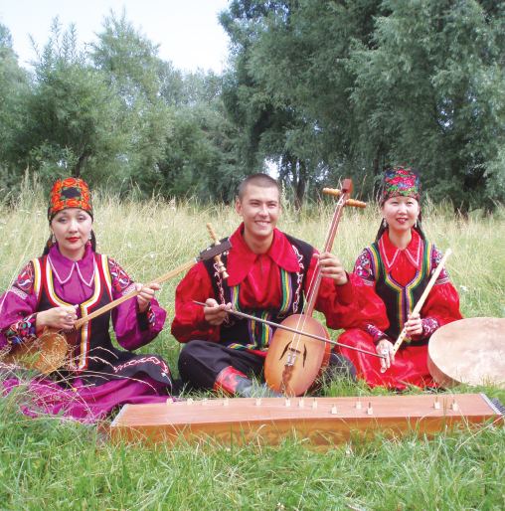

俄罗斯｜西伯利亚

04在萨满巫师与东正教之间摆荡

哈卡斯人
KHAKHASSIAN
72,959人｜哈卡斯共和国、克拉斯诺亚尔斯克边疆｜有新约圣经229月
华语mp3 粤语mp3
古老的游牧民族，在广阔的大地生养族群，他们的土地却是大国角力之处。哈卡斯人是突厥民族的一支，因为战争与政权的变更，辗转迁移到南西伯利亚，在叶尼塞河上游居住。十八世纪初并入沙俄版图时，部分哈卡斯人被迁到中国东北黑龙江一带，目前归属中国。中国政府误以为他们是柯尔克孜族支系，因而将其定名为柯尔克孜族。
在原始环境、生活艰困的西伯利亚，人们在大自然的无常面前感到脆弱，充满惧怕。此时可以与万灵沟通，用神祕仪式安抚鬼灵，或驱使灵体完成委托人任务的萨满巫师，成为人们的慰借。哈卡斯人也曾接受俄人带来的东正教，却融入萨满风俗。每年举行丰收庆典时，他们会向天地神灵献上祭物与感谢。而黑龙江一带属中国的哈卡斯人，在周边民族的影响之下，则转变为藏传佛教徒。
经历许多世纪的流转，哈卡斯人在西伯利亚大地上逐渐脱离了游牧生活，也在诸族习俗的影响下，渐渐离开了东正教，走回熟悉的萨满信仰中。

代祷文
天父，祢来调转人们的脚步与生命方向，使哈卡斯人能与真理和福音接轨。当他们一心寻求萨满的帮助时，祢却使他们想起耶稣基督的名，转而从错谬的道路中回转。愿有像施洗约翰那样的神仆，在哈卡斯人当中传悔改的道，预备主的道路，修直崎岖；我们祷告，哈卡斯人要看见上帝的救恩。求主赐下完整的圣经译本，并在哈卡斯人当中建立强壮的教会及门徒，帮助人们在真理上扎稳根基，存敬畏警醒的心等候上帝再来。奉主耶稣基督的名求，阿们！
浏览每日圣经原文灵修
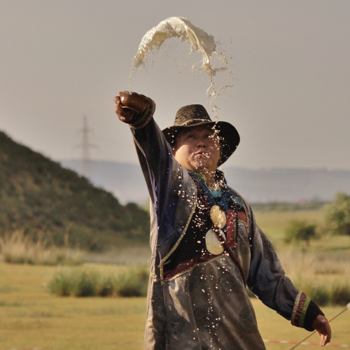

俄罗斯｜西伯利亚

05成吉思汗骄傲的子孙

喀尔喀蒙古人
KHALKHA MONGOLS
3,000人｜伊尔库次克州、布里亚特共和国｜有新约圣经239月
华语mp3 粤语mp3
骑着骏马在草原上宾士的剽悍蒙古战士，随着成吉思汗称霸欧亚大陆的传奇故事，深深印在人们的脑中。喀尔喀蒙古人就是成吉思汗部族的后代，他们主要分布在蒙古共和国，少部分住在中国，另外极少数的人则居住在俄罗斯的布里亚特共和国，与布里亚特人和其他民族一起生活。
就算身居异族异方，布里亚特的喀尔喀蒙古人仍然是成吉思汗骄傲的后代，少男少女骑乘着骏马，在草原间奔驰，在荒原里狩猎。他们传承着古老游牧民族的生活智慧，徜徉在天地之间，以崇敬的心灵与大自然共存共荣。
来到西伯利亚的喀尔喀蒙古人，凭借着强烈的民族意识和家庭连结，使他们得以维持蒙古的传统文化、语言，以及藏传佛教混合萨满教的信仰生活。向天地神灵献上祭物，或进庙宇参拜大佛是他们生活的重心之一，如此强烈的信仰文化及习俗，使得极少数信主的喀尔喀蒙古人，受到社群的严重排挤，甚至被逐出家族。

代祷文
天父，「你以恩典为年岁的冠冕，你的路径都滴下脂油，滴在旷野的草场上；群山以欢乐束腰，牧场以羊群为衣，山谷都盖满了五谷；这一切都欢呼歌唱。」愿这群喀尔喀蒙古人能够成为祢草场的民，看见唯有祢能使人心里拥有真正的喜乐、盼望与满足，使他们一无所缺。祈求祢看顾喀尔喀少数基督徒，坚固他们的信心，当他们有机会向同胞分享见证与好消息时，祢圣灵的大能就触摸众人的心，使他们能谦卑地聆听、回应主爱的呼唤。奉主耶稣基督的名求，阿们！
浏览每日圣经原文灵修
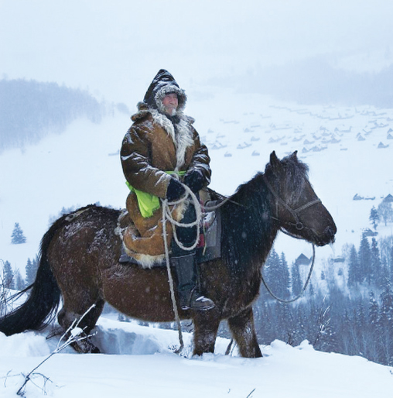

俄罗斯｜西伯利亚

06「声」入其境

图瓦人
TUVAN
263,934人｜图瓦共和国、伊尔库次克州、克拉斯诺亚尔斯克边疆、新西伯利亚州｜有圣经翻译249月
华语mp3 粤语mp3
「没有什么比坐在空旷的山顶上，听图瓦人歌唱更好的事了！」年轻的查克，刚从人类学系毕业，为了研究游牧经济，开着小车在西伯利亚的图瓦共和国逐游牧人而居，因此邂逅了图瓦人传统的喉音说唱。
「这些蒙古人非常亲切好客，头一次见面就邀请我加入他们的庆典，在高山松林旁的蒙古包吃烤羊。那天，我见到了一个喉音说唱歌手。一开始，他以浑厚低沉的嗡嗡声悠远地发出，象是从地的深处传来的鸣动，接着轻快高亢的鸟叫声、溪水、风声、失去幼崽的动物悲鸣一一加入……全从一个喉咙同时发出，在(摄氏)零下三十度的沉闷雪地里，构成一幅活生生的自然景致，这太让我震惊了！」
图瓦人信奉藏传佛教与萨满教，圣彼得堡冬宫博物馆考古学家说：「其他宗教是神帮人，萨满教则是人帮人。」萨满巫师帮人们与万灵打交道，以占卜、祈福、医病、主持红白喜事，解决人们生活中的大小难题。
斯大林时期，无神论的政府向图瓦的萨满教宣战，七百多名巫师因此失踪或被杀害。直到苏联解体，萨满巫术很快又复甦过来。

代祷文
天父，当图瓦人追求万物和谐、敬畏自然时，求祢差派使者来带领他们认识掌管自然、以全能的话语托住万有的真神。父啊，祢曾借着基督创造诸世界，基督就是神荣耀所发的光辉，是神本体的真像；愿图瓦人将敬拜的焦点，对齐万有的源头与主宰！愿祢的大光释放被恶者掳掠的萨满教巫师们，不再将自己献给罪做不义的器具，倒要像从死里复活的人，将自己献给神，并将肢体做义的器具献给神，引导图瓦同胞归义。奉主耶稣基督的名求，阿们！
浏览每日圣经原文灵修
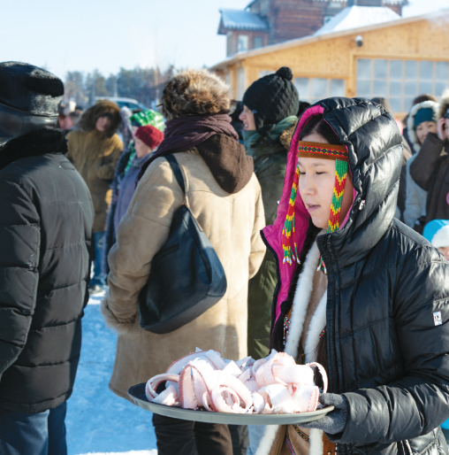雅库特女孩端着削成薄片的冰生鱼和生肉

俄罗斯·西伯利亚

07住在世界最冷的国家

雅库特人(萨哈人)
YAKUT / SAKHA
478,100人｜萨哈共和国、克拉斯诺亚尔斯克边疆｜有新约母语圣经259月
华语mp3 粤语mp3
12月的冬季，极端气候袭击世界最冷的萨哈共和国，气温跌破零下51°C，学校开始停课。即便有车，但只要熄火5分钟，汽油立刻变成冻油，所以家家户户还是必须以步行或拉雪橇，拖着推车上菜市场，一次把一周的食物采买回来。摊贩放在露天之下的冰鱼、驯鹿肉和马肉块，完全不需冷冻柜；青菜与鸡猪羊稀有且昂贵，因为牠们难以在极圈存活。
谢苗说，他最期待6月的到来，因为在整年日照最长的那天，雅库特人会举行新年庆典「丰收节」(Yhyakh)；这个曾被苏联打压的传统节日，近年慢慢恢复，广受年轻人喜爱。
「这天，我们会喝马奶酒，吃传统菜，唱歌跳舞，以及进行运动竞赛。庆典上，萨满也会跳着大型的迎神舞蹈，为众人祈福。在那里能找到我们的传统！」
雅库特人的信仰揉合各种宗教影子，有如万花筒。例如他们认为耶稣与民间的光明创造神，都是住在九重天界的众神之一。

代祷文
天父，求圣灵向雅库特人启示三一真神的自有、永有与独一及超越性，耶稣是唯一能帮助他们与又真又活的神建立正确关系的那一位。我们祈求有教会和忠心的传道人牧养雅库特人，帮助他们在神的话语和真理上扎根，脱去异教风俗的影响，被建造成为神借着圣灵居住的所在，并且在主里合一相爱，积极向周边群体传扬救主的爱。愿真光照耀在西伯利亚，使一切的居民能用他们独特的文化、舞蹈、语言来敬拜赞美祢，并让他们感受到造物主对他们的关爱、接纳与重视。
奉主耶稣基督的名求，阿们！
浏览每日圣经原文灵修
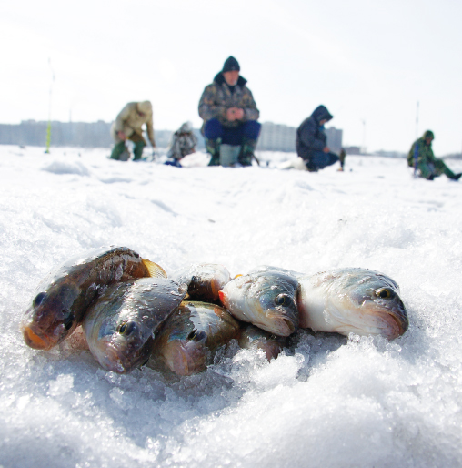

俄罗斯｜西伯利亚

08极地渔猎手

多尔干人
DOLGAN
7,885人｜克拉斯诺尔斯克边疆、萨哈共和国｜部分圣经翻译269月
华语mp3 粤语mp3
雅库特的最北端，是世界上最寒冷的人居之地。多尔干驯鹿牧民，在这片冻土度过令人难以想象的严冬——整整两个月看不见太阳。
来追极光的人，想必看过一队队驯鹿拉着小木屋，在响亮的铃铛声中匆匆路过——是多尔干人在迁徙。夏天，他们前往靠近极圈的海边，在苔原上寻找稀有的植披让小鹿觅食，三天两头就得搬家；入冬，他们便驾着驯鹿躲进森林，十天拔营寻找新资源。
传统的多尔干人使用弓箭、弹弓追击驯鹿的本领高超，北极狐、金刚狼、紫貂都是他们的囊中之物。夏季，他们常靠着湖泊与水边扎营，练就一身捕鱼、削鱼的功力。
苏联曾规定他们组建集体农村，过定居生活，并养殖驯鹿、奶牛、狩猎毛皮，或从事苔原农业，以方便国家管理和提高经济生产效率。
来到现代，牧民的生活多了雪地摩托、手机和GPS定位，但他们依旧习惯于季节性的游猎、与驯鹿为友，并和因纽特人在夏季的海边相聚，用毛皮交换海象肉及海鸥鸟蛋。
俄罗斯东正教会曾向多尔干人传教，于是他们的信仰同时存在着东正教与萨满教的元素。
认识农业集体化
苏联推行集体农庄的目的，是想借由集体化方式提高农业与工业的生产效率，并加强对人民的政治控制，维护国家稳定与社会统一。然而，过程中也造成了许多社会和人道主义问题，导致了大量的人员伤亡和社会矛盾。1920年代初，苏联政府推出「消灭富农」的政策，通过强制收取富农的土地和财产，将农民的财富重新分配给贫困农民和国家。随着集体化的推进，农民被要求加入集体农庄，放弃个人农业生产和拥有权，交由国家管理，透过集体合作的方式生产粮食和农产品。许多农民因此遭受强制迁移、没收财产、监禁和甚至死亡的惩罚。

代祷文
天父，赞美耶和华，我们的神鉴察全地，即便黑夜也无法使祢的眼被遮蔽。祈求祢赐给多尔干人倚靠祢的信心，明白祢的全能，了解祢的同在就在咫尺之间。愿多尔干人凡事求告祢，因「祢本为良善，乐意饶恕人，有丰盛的慈爱赐给凡求告祢的人」。我们祈求有基督徒或宣教士来到多尔干人身边，带领多尔干人认识祢的名；愿祢的灵浇灌多尔干人，引导他们走在祢的义路上。奉主耶稣基督的名求，阿们！
浏览每日圣经原文灵修
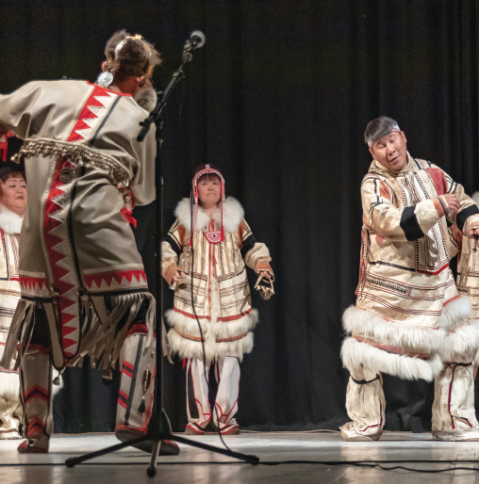恩加纳桑的民俗舞团

俄罗斯｜西伯利亚

09极北的冰原之子

恩加纳桑人
NGANASAN
900人｜克拉斯诺亚尔斯克边疆｜有圣经翻译279月
华语mp3 粤语mp3
太阳沿着地平线缓缓移动，金色的光芒打在冰封的大地，雪与冰晶反射着刺眼的光芒。放眼望去，是一片岩石、苔藓与冰组成的广袤平原，这里是欧亚大陆极北之地——泰梅尔半岛。这里也是冰原之子——恩加纳桑人的故乡。
恩加纳桑人是欧亚大陆最北方的民族之一，居住于俄罗斯近北极圈的地带。在副极圈气候区里，一年有九个多月气温在摄氏零度以下。6月底，泰梅尔半岛才刚步入夏季，回升的气温使冰雪融化，泥泞的土壤取代了冬季白雪皑皑的样貌。但这块冻土平原依旧无法种植任何农作物，因此恩加纳桑人几世纪以来，都以猎捕驯鹿为生，是极地最有经验的猎人。
驯鹿群是上帝赐予恩加纳桑人的丰盛产业，他们以富含高蛋白的鹿肉为食，并以毛皮制成衣服、毛毯，以鹿角制作精美的骨雕艺术品，贩售至邻近的城市。
如今，大多数的恩加纳桑人已离开猎人的传统，移居城市，改说俄语。恩加纳桑人血液中淌流着的冰原猎人精神，不晓得还能再传承几代？

代祷文
天父，「白昼是祢的，黑夜也是祢的，月亮和太阳，都是祢设立的。地上的一切疆界都是祢制定的，夏天和冬天都是祢制定的。」求祢看顾在极寒之地的恩加纳桑人，在寒冷严酷的环境中，依然有丰盛的生活。求祢触摸他们的灵，为他们敞开许多福音管道、差派不畏冰雪的福音团队，让他们可以认识祢至圣的名，因祢是创造天地万物的唯一真神，祢是恩加纳桑人唯一的拯救与盼望。愿恩加纳桑人在福音的大能中，全然地向祢献上爱与敬拜。奉主耶稣基督的名求，阿们！
浏览每日圣经原文灵修
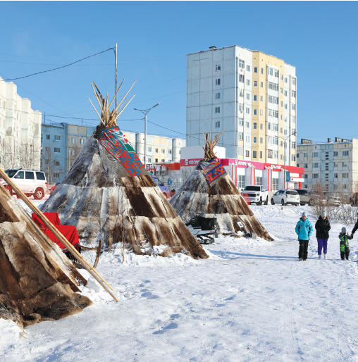涅涅茨帐篷与现代城市为邻的趣景，传统与现代化仅一线之隔

俄罗斯｜西伯利亚

10极地中的需要

涅涅茨人
NENETS
44,640人｜亚马尔-涅涅茨自治区、汉特-曼西自治区、涅涅茨自治区、克拉斯诺亚尔斯克边疆｜有部分圣经翻译289月
华语mp3 粤语mp3
涅涅茨人是俄罗斯北方极地区域萨莫耶德人中的一支，多数居住在北极圈内或北冰洋沿岸的自治区中。涅涅茨人讲冰原涅涅茨语或森林涅涅茨语，但这两种语言差异甚大，两者之间无法沟通。传统的涅涅茨人以驯养驯鹿为主，渔猎为辅，现在也有许多人在城市旁驻扎帐篷。
十八世纪早期开始的「西伯利亚基督化」运动，使涅涅茨人与萨莫耶德人展开野蛮行动来对抗这个新信仰。他们不但焚烧整个基督化城镇、杀害女人小孩、残害尸体，甚至进行活人献祭。
过去的涅涅茨人是萨满教徒，相信萨满是人和灵界之间唯一的沟通媒介。巫医要施行魔法、医治病人，并预测未来、与亡者沟通。自从萨满习俗在共产统治时期受到压迫，现今只剩极少数的萨满巫师，但萨满信仰、万物有灵论仍渗透涅涅茨人生活的各个层面。

代祷文
天父，涅涅茨人生活在北极圈极端的环境中，对我们来说是陌生而困难的生活方式。我们向祢祈求，求祢照顾这些可爱的人，让他们感受到祢的爱和保护。我们为他们的语言、文化和独特的生活方式祷告，求祢保护、保存这些价值，也让他们能够有适当的学校和教育。愿祢打开他们的心，使他们能够听闻福音的好消息，让他们扬弃带来捆绑和黑暗的萨满之灵，认识到唯有耶稣基督能够带来真正的自由、平安和永生。奉主耶稣基督的名求，阿们！
浏览每日圣经原文灵修
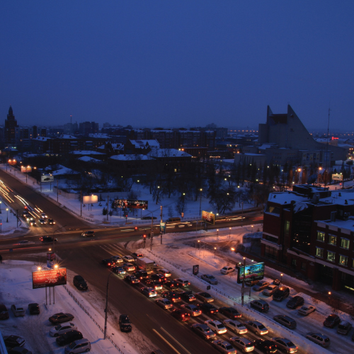

俄罗斯·西伯利亚

11驯鹿帐篷下的心愿

埃涅兹人
ENETS
227人｜克拉斯诺亚尔斯克边疆｜部分新约圣经299月
华语mp3 粤语mp3
乔治无奈地说道：「我们不是涅涅茨人！」退伍更换身分证时，他被登记为涅涅茨人，但公务员蛮不在乎地说：「没关系。」他的许多亲戚也遭遇过同样的问题。
「涅涅茨人是驯养驯鹿的。我们则以打猎跟捕鱼为生，鹿只是交通工具。从前涅涅茨人需要牧场，不断攻击我们，我们只好往北极靠近，还好这里有不错的钓点。但现在政府规定了每一家人的捕鱼上限。」乔治被罚款多次，考量了许久，「我想搬到城里，去港口定居找工作。」
语言学家太迟才为埃涅兹人造字，所以他们长期必须仰赖涅涅茨语或俄语的文字学习，加上高度对外通婚，因此生下的孩子都不会说埃涅兹语，也不认为自己是埃涅兹人。
现在，他们大约只剩两百人左右，但上帝为这小小的族群预备了 《路加福音译本》。孩子可能是对福音最感好奇的人，乔治的小儿子每晚都想听故事。听到耶稣医病赶鬼时，他开心地欢呼，问：「耶稣是厉害的萨满吗？」
「不，任何萨满都比不上祂，祂是上帝的儿子。」
晚上，在覆着驯鹿皮毛但依旧寒冷的帐篷里，我在想：如果乔治的孩子可以像我们儿童主日学的孩子一样，能够从小听圣经故事长大，会是什么样子……

代祷文
天父，谢谢祢让我们拥有这么多福音与诗歌的资源。求祢使神的子民也能为埃涅兹人，特别是他们的孩子，预备生动有趣、切合处境文化，使他们备感亲切与受重视的福音资源，例如：影片、图卡故事书、歌曲等。祢以丰盛和慈爱喂养与建造埃涅兹人的男女老少，使他们成为主的活石、主的灵宫。愿他们如同孩子般带着纯净的信心与渴慕，相信主的能力、爱慕真理。求主差遣宣教士或其他极地基督徒，在埃涅兹人当中带出专一委身基督的门徒。
奉主耶稣基督的名求，阿们！
浏览每日圣经原文灵修
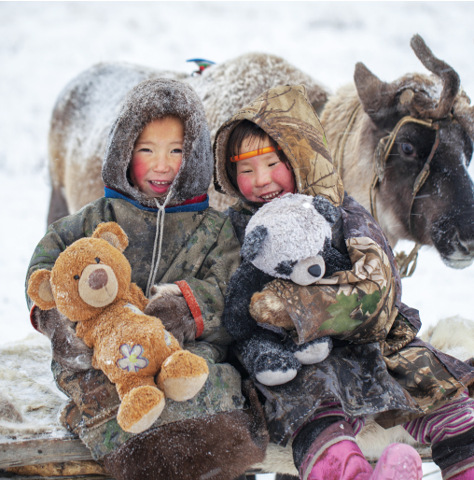

俄罗斯·西伯利亚

12鹿与祖孙情

鄂温克人
EVENKI
38,396人｜萨哈共和国、克拉斯诺亚尔斯克边疆、哈巴罗夫斯克边疆｜有部分圣经翻译309月
华语mp3 粤语mp3
「当飞机飞越冰冻的大地时，难以想象有人居住在这片寒冷的树海里。」一次西伯利亚的拍摄计划，让佐尔坦有机会跟随一个鄂温克家庭在针叶林里生活和旅行。
可爱的鄂温克祖孙，对着镜头露出真挚单纯的微笑。他们的生活很简单，依循季节的脚步，与驯鹿群在森林里游牧，如今还维持这种传统生活的家庭为数不多了。
即便他们不久之后又要迁徙，但爷爷还是在搭好帐篷后，用桦木给孙女搭了个小鞦韆。每天，他用心地将祖先的文化与森林知识传授给这个小女孩，因为等她到了上学的年纪，必须前往杜金卡的寄宿学校后，她可能就会与这片森林永远断裂，正如他许多儿女一样。
小女孩亲暱地推搡着驯鹿靠近雪橇，想以雪橇为凳爬到牠背上；好不容易得逞了，就咯咯地为着自己的小聪明笑了起来。雪白的大鹿温顺地驮着她悠悠漫步，千年来牠们已习惯与鄂温克人在这片森林里唇齿相依。
上帝赋予亚当护理万物的职责后，牠们彷彿也护理了亚当之子的内心；许多放弃了以森林为家、脱离与驯鹿亲密生活的鄂温克人，内心似乎空缺了一块，最终在城市的安逸中堕入了酒精成瘾的漩涡。

代祷文
天父，祷告鄂温克人的灵将对永活神感到飢渴，如鹿渴慕溪水一般。让鄂温克人在面对生活与传统变迁中，明白祢那份永不动摇的爱，以及祢永不改变的信实。「大山可以挪开，小山可以迁移，但我的慈爱必不从祢身上挪开，我和平的约也必不迁移。」愿鄂温克人在祢永恒的爱中得着满足、有安全感、有指望、找到生命与生活的意义，不再被罪与酒精捆绑！愿有宣教士、鄂温克基督徒向他们活出新造生命的丰盛与喜乐，帮助他们适应新生活的挑战。
奉主耶稣基督的名求，阿们！
浏览每日圣经原文灵修

